
UN EMPLOI C’EST UN DROIT
UN REVENU C’EST UN DÛ
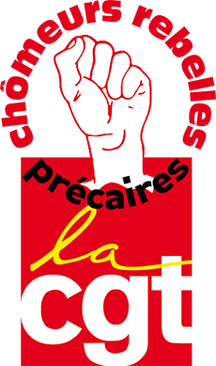
UN EMPLOI C’EST UN
UN REVENU C’EST UN

Airbus, Renault, Cargil, Safran, Conforama... autant d’entreprises qui ont réalisé des bénéfices cette année mais qui se servent du covid comme prétexte pour licencier des centaines de milliers de travailleurs pour augmenter encore plus leurs profits.

Alors que l’Unédic annonce qu’il y aura 900 000 chômeurs en plus avant la fin de l’année ; il est clair que la barre des 7 millions de chômeurs inscrits à Pôle Emploi sera franchie et que le nombre de chômeurs indemnisés va continuer de baisser.

Il est impératif de rompre avec cette logique mortifère du profit qui généralise le chômage et la misère.

POUR L’EMPLOI : 32 HEURES PAR SEMAINE

POUR un plan d’embauches et de formation professionnelle pour notamment :

développer notre système de santé !

reconquérir l’emploi industriel (chimie, métallurgie...) nos services publics (énergie, éducation, transport…) !

POUR LA DIGNITÉ : RÉPONDRE À NOS BESOINS

POUR L’ANNULATION DE LA REFORME ASSURANCE-CHÔMAGE
Avec dans l’immédiat 10€ de plus par jour et par chômeur, et la prolongation d’un an des droits ouverts avant le 31 mai 2020 !

Avec l’arrêt du contrôle des chômeurs et l’accès à des formations qualifiantes !

Avec la suppression de la CSG et l’augmentation des cotisations patronales !

Avec la suppression de la TVA et le rétablissement de l’ISF !

POUR UNE SÉCURITÉ SOCIALE INTÉGRALE indemnisant 100% des travailleurs privés d’emploi !

LE 17 SEPTEMBRE 2020 TOUS DANS LA RUE
CONTRE LE CHÔMAGE ORGANISÉ

Contacts : chomeurs@cgt.fr / 01 55 82 82 20

